20260919得聊公开群大千老师回答腰的问题
整理人：默兔
大了个娜：坐骨神经痛完全好了，腰间盘突出也基本不犯了，坚持锻炼，给自己惊喜，惊艳自己，我目前在路边做了30个高抬腿，平举3分钟。
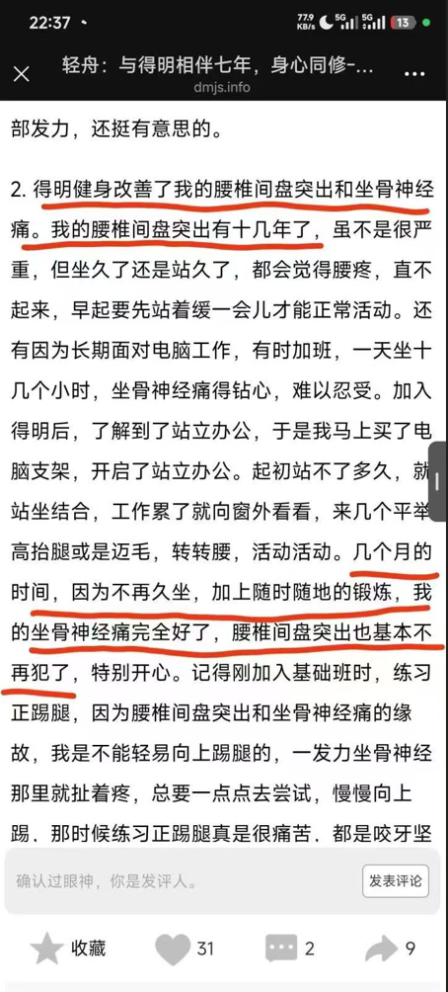
师：下午两点半，我讲一下这个，大家注意收听。每天学一点，今天讲挺腰，听过这词儿吗？
木风：没有。
师：腰者肾之府。肾者生之本。你们照照镜子。或者拿手机拍一张自己的后腰。看看有没有发黑，塌腰，皱褶，白条斑的，快去。敢发照片的最好。现在人一般腰都不好。年轻人也是了。非常危险。证明生之本不行了。所以没精力没体力，混整天昏沉。没底气。原来是你的房子地基塌了。
果访：我来发，我腰不好。
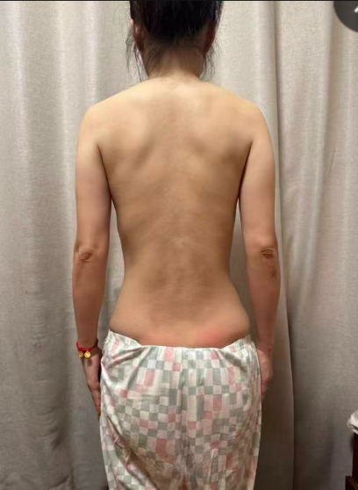
师：@果访 你看出问题来了吗？看出什么了？大家也帮他挑一挑问题。
果访：看出来了，腰塌了，房子地基塌了，所以以前没精力没体力，整天昏沉。
瑾萱：什么叫塌？
师：望而知之，谓之神。看看谁会。
果访：八髎那里凹陷的最厉害。
师：后腰一个大坑，骨盆前倾，肚子大。
果访：气机压的死死的，出不来。
师：是吧，看看是不是发黑板结的。
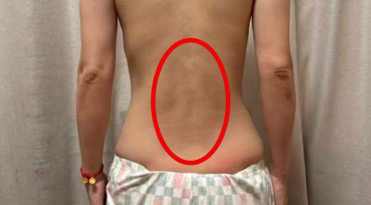
果访：这是我今年7月20号开班那天拍的。
师：是不是也是发暗的。
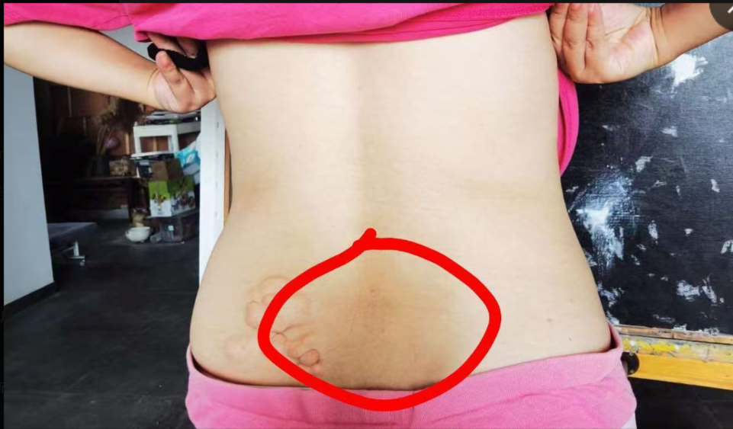
师：褶皱越多，发暗、凹陷。看看是不是。
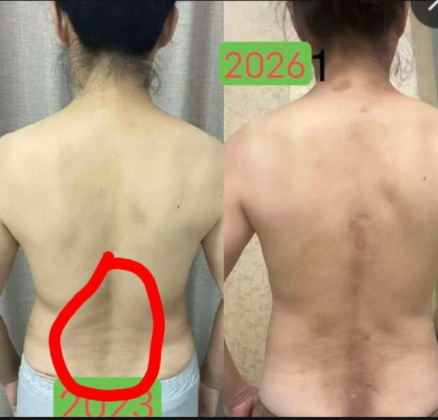
果访：@大千老师 老师我那发黑，那是刮痧刮的，还没散掉，不过很久了，今年1月刮的。自身修复能力差了。
师：发暗，好不好。1月刮痧，到现在还不退，你不觉得有问题？
果访：我已经感觉到了，之前刮痧修复很快，最后一次就这样。现在还有，是能量不足，修复能力差了吗？
师：这个地方明显看出来不平整，颜色发暗，跟周围不一样。这个自己看不出来？这就不是一个鲜活的腰。
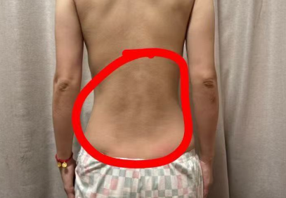
李李李：凹馅代表盆骨前倾，怎么练啊，我老公说没看我有变化！
师：@李李李 你觉得你身体有变化吗？
李李李：我觉得有，自己感觉有，他可能是感觉我身形没有变化吧。
师：变化都得是细心体察，慢慢观察。不是说今天你练了，明天你就能变成刘亦菲？
师：这个大家总结一下，他什么改善了？
北一米阳光：循序渐进。
梦驼铃：腰间盘突出，弯腰的活干不了。
师：所以现在人腰的问题非常多。
木风：不能久坐。
师：好的效果都是给选对方向的人，和懂得坚持的人。
沙子：工作方式改善了。
为止：骨盆前倾改善了。
师：知道为啥吗？
木风：胯不活。
大凌：久坐动的少。
师：人体最大的关节，最重要的一个地方出了问题，就是大问题。你们练过得明健身的，说说？谁的腰的问题得到了改善。
大方：我。
为止：我。
鹿鹿：我感觉腰有力气了。
文君：我。
师：说说都改善了啥？
大方：之前很不好，骨盆前倾僵硬。直不了身。现在腰好了，感觉整个气势都直起来了。
大凌：我曾经也是腰突，来例假腰酸痛。现在没这毛病了。
文君：以前弯腰洗头，腰都是僵的，洗完腰伸直都会痛。
师：我们有一个动作对腰的改善非常大，知道是什么动作？
大凌：高抬腿。
师：你先把腰上的赘肉都减一减吧。
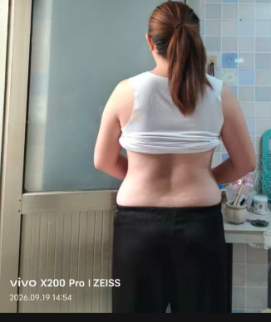
文君：以前例假也腰酸胀痛，现在没有了，没有好几年了。
师：是吧。实际解决腰的问题很简单。为什么那么多人腰都有问题，解决不了？最后不得已做手术，然后腰就废了。
实际就是高抬腿。这个东西非常好。好到你不可思议。
沙子：一天做多少个合适呢？
师：一天至少300个，分三次完成。
曾水秀：刚一拍照发现腰没有之前黑了，之前就是那种和周围明显的区别，就像是天天暴露出来晒太阳了的那种黑。
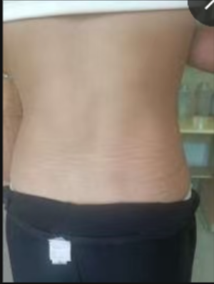
师：你看看，你说说你是怎么做到的？
曾水秀：就是练了得明健身呀。
师：现在人傻的出奇，中医没落，西医又没有办法，导致很简单的腰的问题无法解。咱们说过，后边是哪条经脉所主？
木风：膀胱。
师：我们再说一遍，前面、后面、侧边都是哪条阳经所主。
画丹：胃经，膀胱经，胆经。
师：完美。那么腰在后面对应的是什么经啊？
舟全：膀胱经。所以根据经络理论，你活动膀胱经，就对腰有好处。
师：中医针灸里面讲，腰痛委中求。委中就是后腘窝。那地方长包的，腰都不好。你长包了吗？
平凡人：左腿长了。
师：哪边长哪边不好。是不是左腰不好啊？
平凡人：是的，左侧身体板结比右边厉害。
师：@平凡人 你看看。老师是不是望而知之，谓之神？
庆华：腋窝长包了。
师：腋窝长包，说明胆不好。
庆华：是肝胆不好。
师：你看看，又让老师说对了。老师厉害不厉害？想不想跟老师一样能？
平凡人：想。
师：其实这些东西都很简单，只是没有人教你们。失传了太可惜。并没有那么神。
沙子：老师，我的膀胱经在肩胛骨部位一直跳，是不是也练高抬腿可以缓解？
师：对，每天坚持去练。贵在坚持。我每天不停的练高抬腿，10年了。得明健身一天没落过。已经成为我生命中的一部分。像老师这么聪明的人，都要坚持。我一会儿开个视频号。咱们练上100个。如何？想跟的报数。
李李李：进来了。
师：练了吗，咋样？有费劲的吗？
郑江芬：还好。
大凌：立掌费劲，小手臂酸。
师：晚上你们再做一组，明天下午我还来，大家跟我连续坚持7天。

